Тема "Переместительное свойство сложения"
Задачи:
- образовательные: познакомить с переместительным свойством сложения; формировать вычислительные навыки, знания о составе чисел, о равенствах и неравенствах; умение работать с числовым лучом; закрепить знания детей о классификации предметов и сравнение их по различным признакам.
- развивающие: развивать психические свойства такие, как внимание, мышление, память, волевые привычки (концентрация внимания, сосредоточение, аккуратность); нравственные качества, организованность, трудолюбие,.
- воспитательные: формировать активность и познавательный интерес к урокам математики через дидактические игры и личный опыт учащихся, а также аккуратное и бережное отношение к труду.
Оборудование: геометрические фигуры, цифры , индивидуальные карточки с цифрами наглядное пособие «Поезд», «Фрукты».
Ход урока
- Организационный момент
А)
Ну-ка проверь, дружок,
Ты готов начать урок?
Все ль на месте,
Все ль в порядке
Ручка, книжка и тетрадка?
Все ли внимательно глядят?
Все ли правильно сидят ?
Б)
Постановка учебных задач:
- сегодня на уроке мы с вами откроем новый очень важный закон в математике. Но сначала посчитаем устно.
II. Устный счет
- - Игра «Цифры потерялись»
На наборном полотне ( их 2) 3 7 5 2 8 1 9 4 6
3 7 5 2 8 1 9 4 6
А) 2 человека у доски : Расставить числа в порядке возрастания и в порядке убывания.
Б) Назвать предыдущее число числа 6,( 3,9, 7)
В) Назвать последующее число числа 3,(5,4, 2)
Г) Назвать соседей числа 6 ( 2,4,7)
Д) Назвать число , стоящее справа от числа 3 (7,4,2 )
Е) Назвать число , стоящее слева от числа 9 ( 6, 4, 7)
- Игра с мячом
- Счёт от 2 до 9 ( 8- 3 ; 3-7; 6-2 ).

3. На доске:
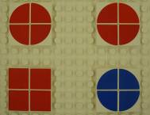
- Какие фигуры вы видите? (круги и квадраты)
- Какая фигура лишняя? (рассмотреть разные варианты лишних фигур) (
4. А сейчас мы с вами поиграем. Как называется игра, вы узнаете, когда отгадаете загадку:
В поле лестница лежит
Дом по лестнице бежит. (Поезд)
- Игра называется «Поезд».
На доске:
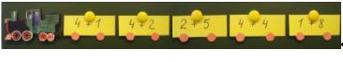
- Посмотрите, какой он длинный, наверное, в нем едет очень много пассажиров.
- Давайте посчитаем пассажиров в каждом вагоне. (Дети молча показывают ответ на индивидуальной карточке. Ответ записывается над каждым вагоном)

5.Составление равенств по числовым лучам.
На доске:

( запись на доске: 3+4=7
2+3=5
1+2=3
Что общего ? (равенства )
III. Постановка учебной задачи
- Сегодня мы с вами будем говорить о равенствах и постараемся открыть один из законов сложения.
Физкультминутка ( запись)
Дружно с вами мы считали и про числа рассуждали,
А теперь мы дружно встали, свои косточки размяли.
На счет раз кулак сожмем, на счет два в локтях сожмем.
На счет три — прижмем к плечам, на 4 — к небесам
Хорошо прогнулись, и друг другу улыбнулись
Про пятерку не забудем — добрыми всегда мы будем.
На счет шесть прошу всех сесть.
Числа, я, и вы, друзья, вместе дружная 7-я.

IV.Изучение нового материала.
ПРЕЗЕНТАЦИЯ
- Правильно мы сделали с вами вывод?
Физкультминутка
Раз - подняться, потянуться.
Два - согнуться, разогнуться.
Три - в ладоши три хлопка,
Головою три кивка.
На четыре - руки шире,
Пять - руками помахать.
Шесть - за парту сесть опять.
IV. Закрепление изученного материала
Работа по учебнику. Стр. 70 № 160
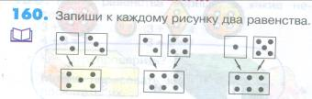
- Что видим на картинке? ( Фишки домино)
- Чем они похожи? (Количество точек одинаковое)
- Чем отличаются? (Их перевернули)
- Какие равенства можем записать? (По 1 человеку у доски записывают)
(Аналогично разобрать последний случай и записать в тетради и на доске.)
Стр. 70 №161
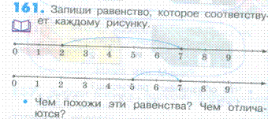

- Какие равенства можно составить?
- Кто понял? (От точки 2 делаю 5 шагов вперёд, останавливаюсь на 7. Значит к 2 + 5 = 7)

- Запишем в тетрадь.
- Посмотрите на эти равенства.
- В чем мы снова убедились? (От перестановки слагаемых значение суммы не изменяется)
На доске:
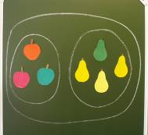
4+3=7
5+2=7
1+6=7
3+4=7
- Что вы видите на доске? (Яблоки, груши или фрукты)
- Выберите равенства, которые соответствуют рисунку и назовите? (По 1 человеку выходят к доске и подчеркивают верное равенство)
- Давайте запишем их в тетрадь.
- Прочитайте какие равенства записали?
V. Итог урока
- Что нового узнали на уроке?

